LODOLINO – lody truskawkowo-bananowe
Wystarczy zaledwie parę minut pracy i nieco cierpliwości, aby z kilku prostych składników wyczarować wspaniały lodowy deser. Szczególnie w upalne dni ta owocowo-mleczna przekąska może przypaść do gustu zarówno najmłodszym jak i tym nieco starszym smakoszom.

Poziom trudności: Bardzo łatwy
Czas przygotowania: 5 minut + 3 godziny mrożenia
Ilość porcji: 4
Składniki:
l 5 deserów w tubce Gerber
l 2 kubeczki Nestlé Yogolino
l 1 kubeczek Nestlé Mleczny deserek
l sok z ½ cytryny

Do dekoracji:
l kilka herbatniczków Gerber Miśkopty
l ulubione owoce
Sposób przygotowania:
1. Wszystkie składniki umieść w głębokiej misce i dokładnie zmiksuj.
2. Przełóż masę do stalowej miski, przykryj i włóż do zamrażarki na ok. 2-3 godziny. Co pół godziny zamieszaj.
3. Po tym czasie możesz nałożyć deser do pucharków za pomocą łyżki do lodów. Udekoruj Miśkoptami, dołóż ulubione owoce – i gotowe!
Więcej pomysłów na desery i inne dania dla dzieci i dorosłych znaleźć można na stronie programu edukacyjnego Nestlé Baby&me.

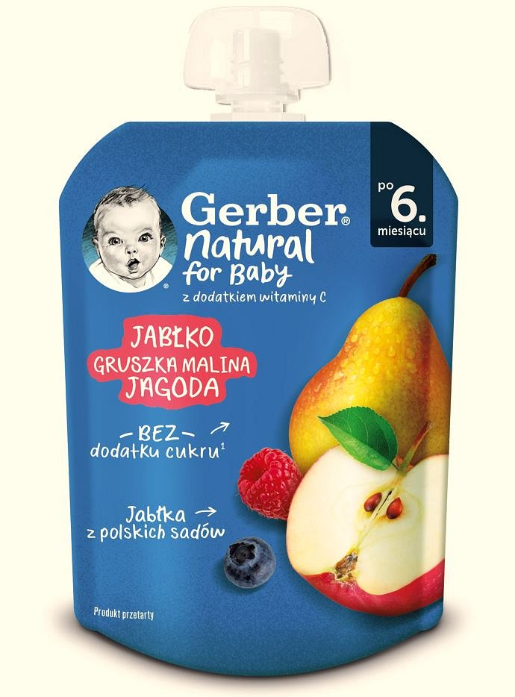
Deserki w tubkach Gerber
Wygodny sposób na zdrową przekąskę, którą można podać w dowolnym czasie i miejscu – w domu, na spacerze i w podróży. Musy powstają w 100% z owoców i warzyw z dodatkiem witaminy C i nie ma w nich dodatku cukru – jedynie cukry naturalnie obecne w składnikach, głównie owocach. Każde jabłko, które trafiło do tubek Gerber dojrzewało w polskim sadzie i zostało ręcznie zebrane, a każda marchewka, którą wykorzystano do ich produkcji, wyrosła na polskim polu. Energia elektryczna zużywana w naszej fabryce, gdzie powstają musy w tubkach, pozyskiwana jest w 100% z odnawialnych źródeł energii.
Gerber, masa netto 80 g, cena około 3,19 zł

